**Конспект организованной образовательной деятельности**

**по восприятию художественной литературы.**

**Чтение сказки «Богатырь Байкал» по мотивам бурятской легенды**

**для детей подготовительного возраста.**

Задачи:познакомить детей с сибирским народным творчеством, способствовать пониманию эмоционально-образного содержания произведения, осмысливать характеры и поступки персонажей; обратить внимание на языковое богатство сказки.

Материалы и оборудование: книги бурятских народных сказок, картинки с изображением озера Байкал, иллюстрации к сказке «Богатырь Байкал».

ХОД:

Сегодня день у нас особый

Я приглашаю вас, друзья.

А вы со мной идти готовы?

В чудесный мир зову вас я!

Пальчиковая гимнастика «Будем вместе мы играть!».

Раз, два, три, четыре, пять, (Дети загибают поочередно пальцы на обеих руках).

Будем вместе мы играть, (Разгибают пальцы поочередно на обеих руках.)

Будем вместе мы играть, (Сжимают и разжимают кулачки.)

В сказку будем попадать. (Поднимают руки вверх.)

Ребята, мы с вами отправляемся на берег самого большого озера нашего края.

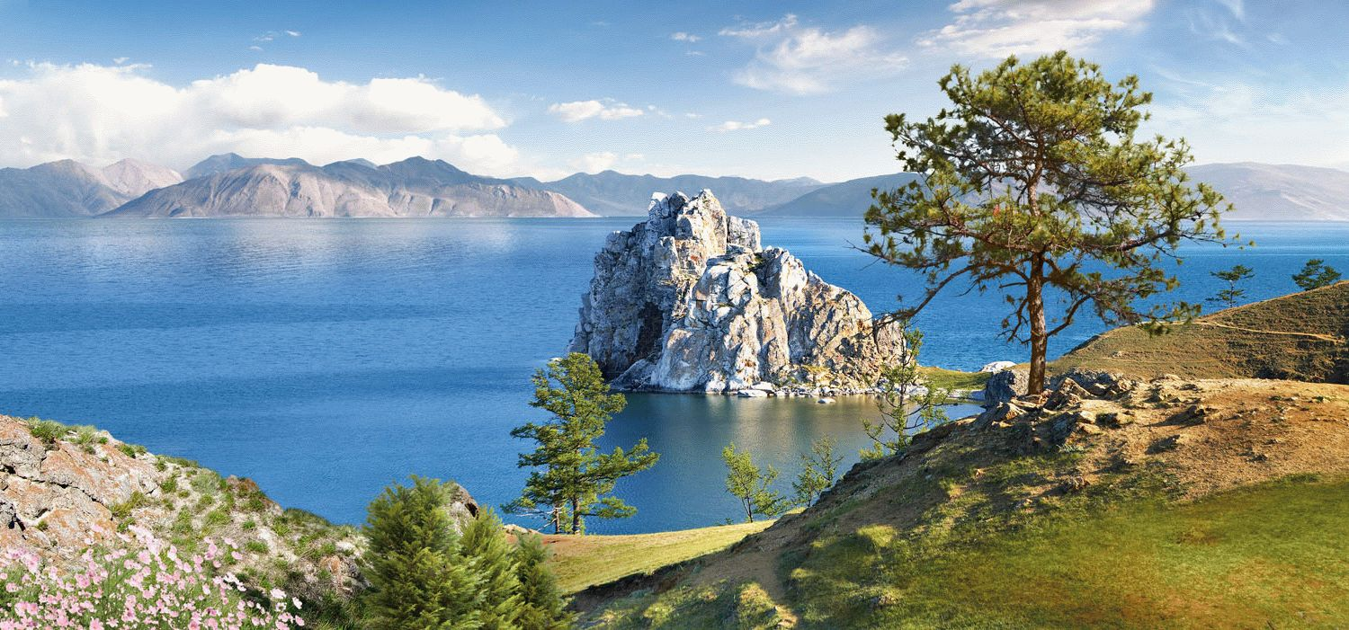

- Как называется это озеро?

- А что такое озеро и чем оно отличается от реки?

- А еще про Байкал говорят Море Байкал, как вы думаете почему?

- Давайте вспомним, что мы знаем об озере Байкал?

Закройте глаза и представьте себе, что мы стоим на берегу озера, плещут волны, слышно как они ударяются о камни, и тихонько откатываются назад.

Очень давно поселились люди на берегах озера Байкал.

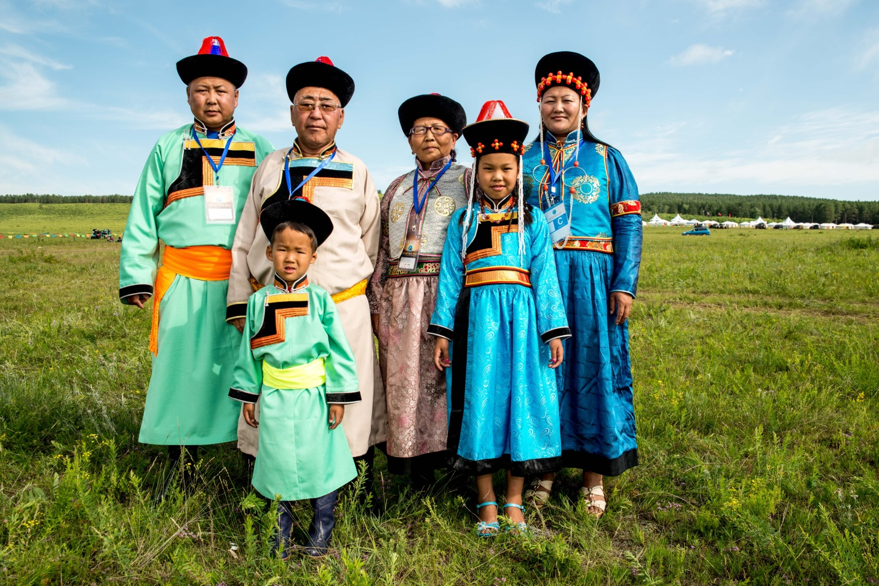

Они восхищались чистой воды озера, его красотой, переживали и пугались того что не могли объяснить: шторм ли начнется или случится землетрясение, и стали люди придумывать легенды и сказки о Байкале, пытаясь объяснить некоторые явления природы и рассказать о величии и красоте родного края.

- Как могли представить озеро Байкал в своих сказках люди?

- Образ, какого сказочного героя он мог бы принять?

Озеро Байкал.

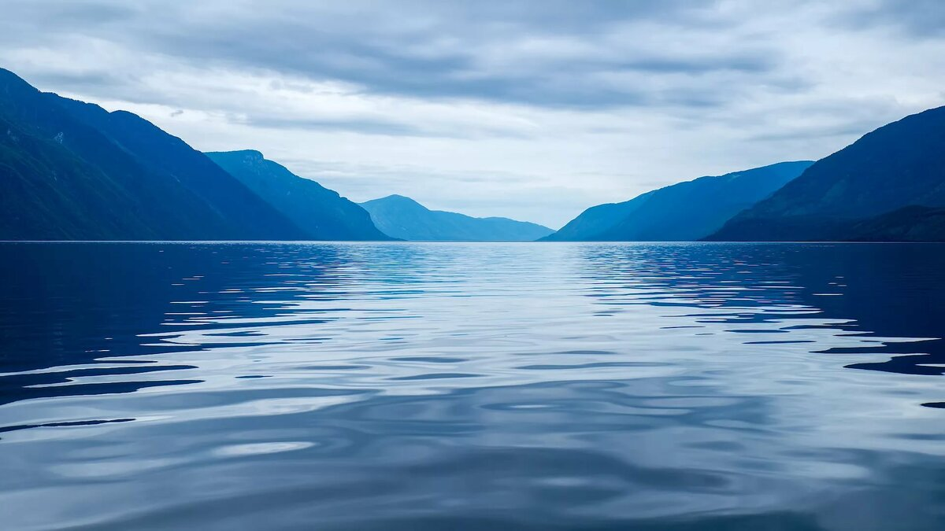

Шторм на Байкале.

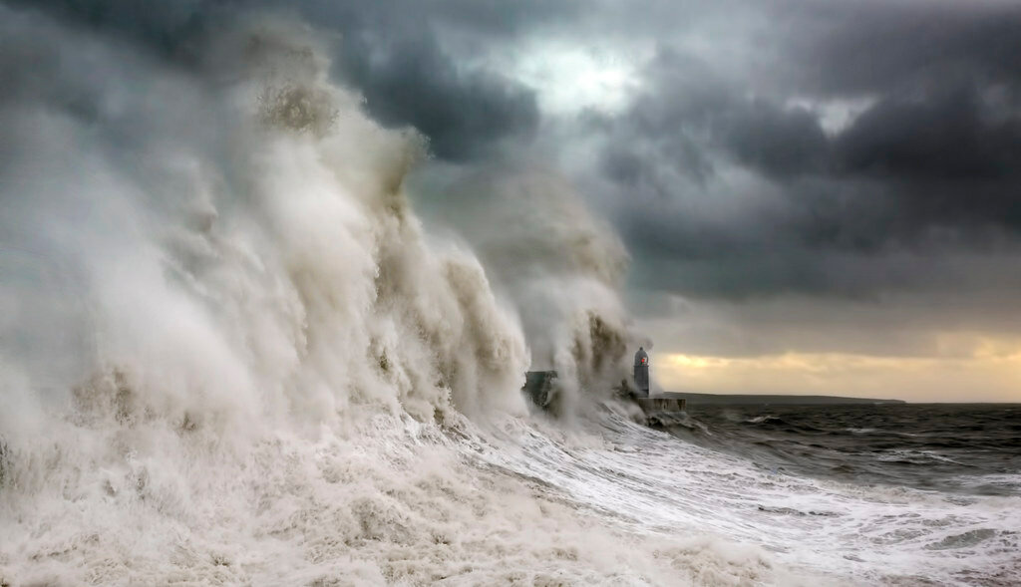

Много рек впадают в озеро. А вытекает из него только одна река - Ангара

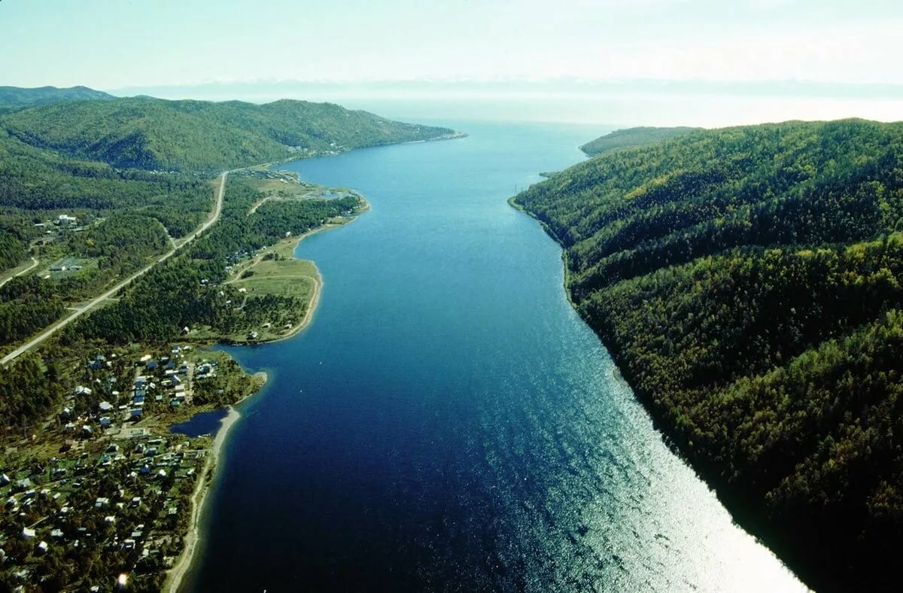

Она берет из него начало, как вы начинаетесь от своих родителей.

- Кем может приходиться Ангара Байкалу?

Вытекает Ангара из Байкала и течет по нашему краю Сибирь. А впадает в другую реку Енисей.

Река Енисей.

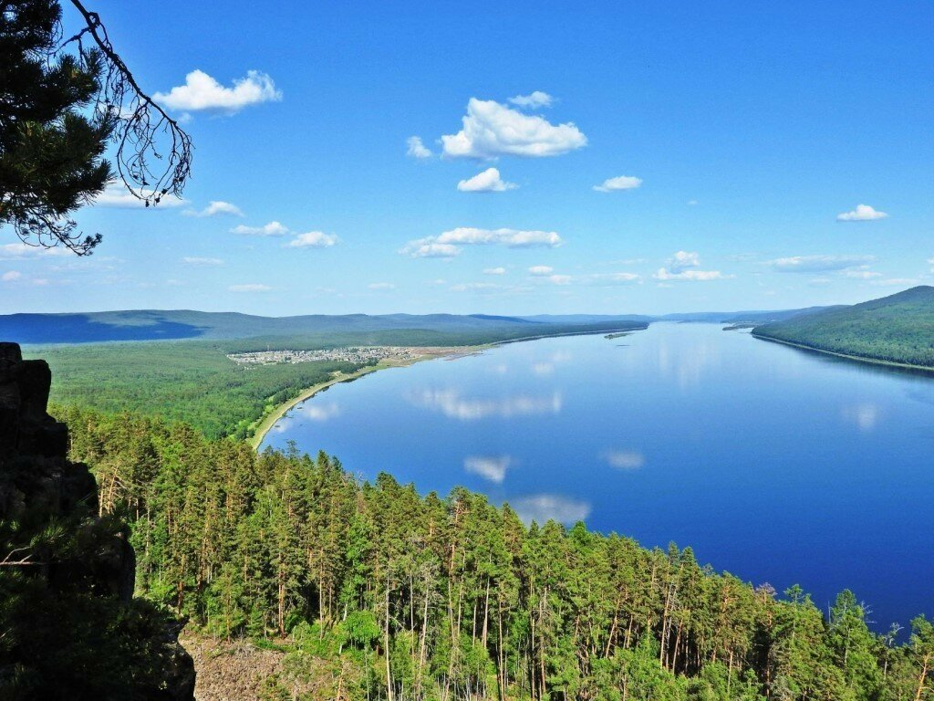

- Енисей это мужское имя или женское?

- Значит, кем может быть в сказке Енисей?

- А давайте ребята, с вами немного поиграем, изобразим Енисея, Ангару и Байкала.

Игра малой подвижности «Море волнуется»

Море волнуется раз,

Море волнуется два,

Море волнуется три,

Фигуру сказочного героя, покажи!

**Чтение сказки «БОГАТЫРЬ БАЙКАЛ».**

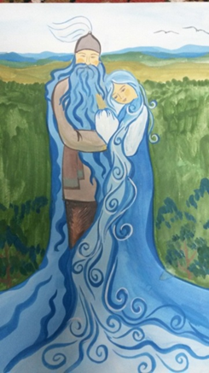В старые времена могучий Байкал был веселым и добрым. Крепко любил он свою единственную дочь Ангару.

Красивее ее не было на земле.

Днем она светла — светлее неба, ночью темна — темнее тучи. И кто бы ни ехал мимо Ангары, все любовались ею, все славили ее. Даже перелетные птицы: гуси, лебеди, журавли — спускались низко, но на воду Ангары садились редко. Они говорили:

— Разве можно светлое чернить?

Старик Байкал берег дочь пуще своего сердца.

Однажды, когда Байкал заснул, бросилась Ангара бежать к юноше Енисею.

Проснулся отец, гневно всплеснул волнами. Поднялась свирепая буря, зарыдали горы, попадали леса, почернело от горя небо, звери в страхе разбежались по всей земле, рыбы нырнули на самое дно, птицы унеслись к солнцу. Только ветер выл да бесновалось море-богатырь.

Могучий Байкал ударил по седой горе, отломил от нее скалу и бросил вслед убегающей дочери.

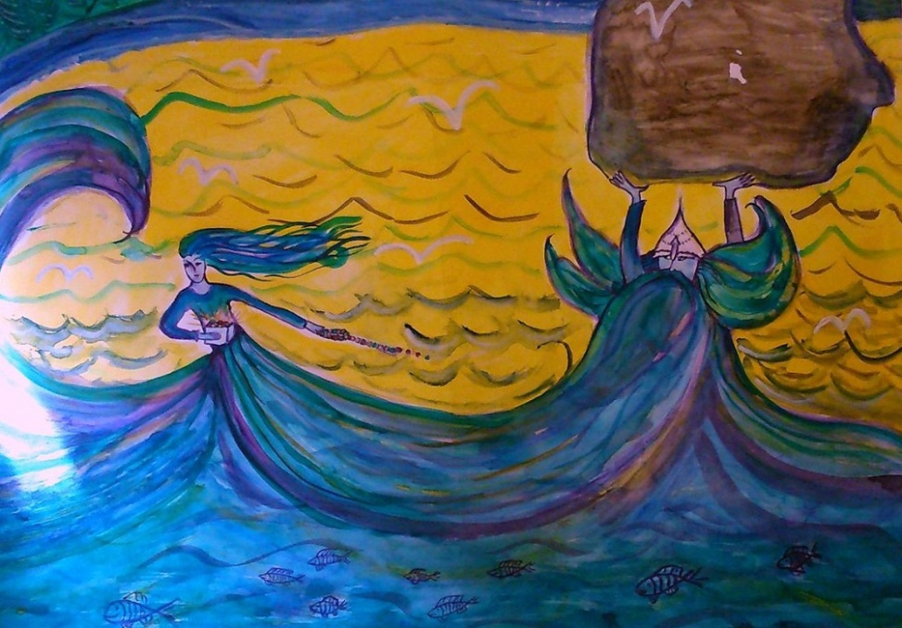

Скала упала на самое горло красавице. Взмолилась синеглазая Ангара, задыхаясь и рыдая, стала просить:

— Отец, я умираю от жажды, прости меня и дай мне хоть одну капельку воды…

Байкал гневно крикнул:

— Я могу дать только свои слезы!..

Сотни лет течет Ангара в Енисей водой-слезой, а седой одинокий Байкал стал хмурым и страшным. Скалу, которую бросил Байкал вслед дочери, назвали люди Шаманским камнем. Там приносились Байкалу богатые жертвы. Люди говорили: «Байкал разгневается, сорвет Шаманский камень, вода хлынет и зальет всю землю».

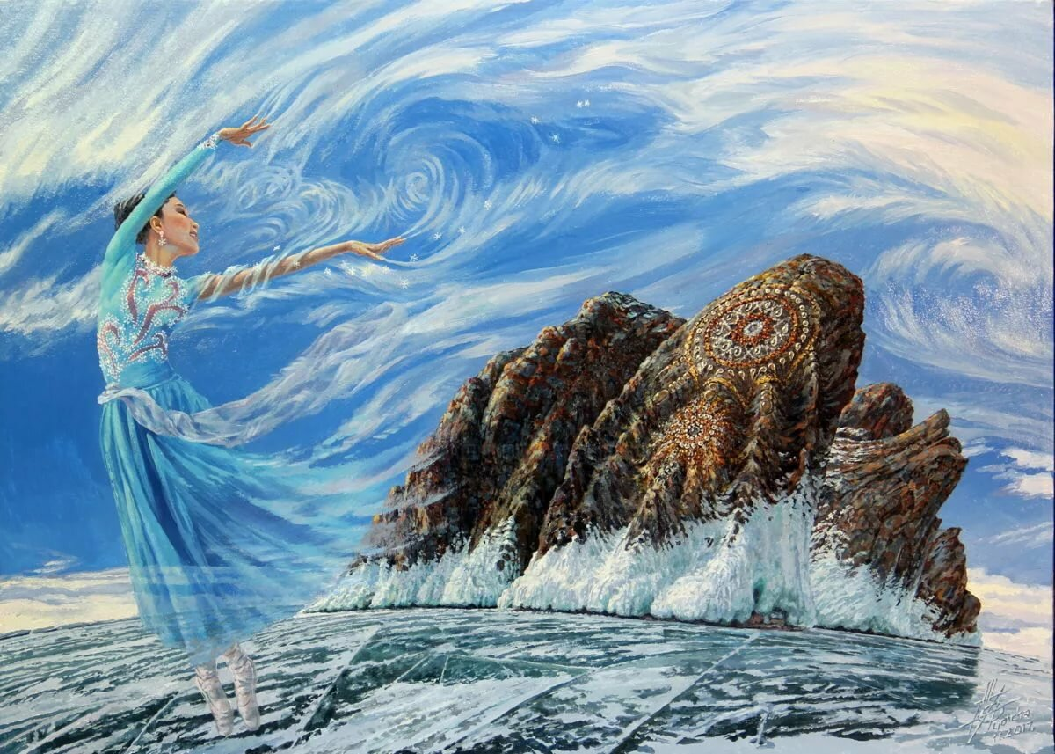

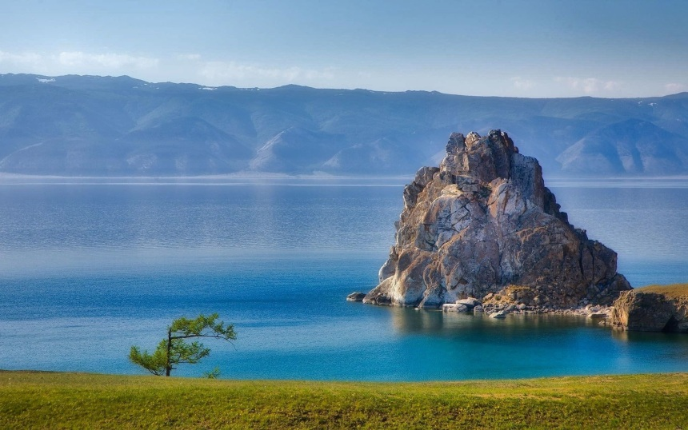

- Вы прослушали сказку.

Скажите кто главные герои сказки (Байкал, Ангара, Енисей)

- Кто такая Ангара (дочь Байкала), как ее можно описать? (светлая чистая, все ей любовались)

- А Енисей (юноша, которого полюбила Ангара)

Какими словами описывается Байкал вначале сказки? (могучий, веселый и добрый)

Каким он стал в конце сказки (злой, седой, хмурый, страшный)

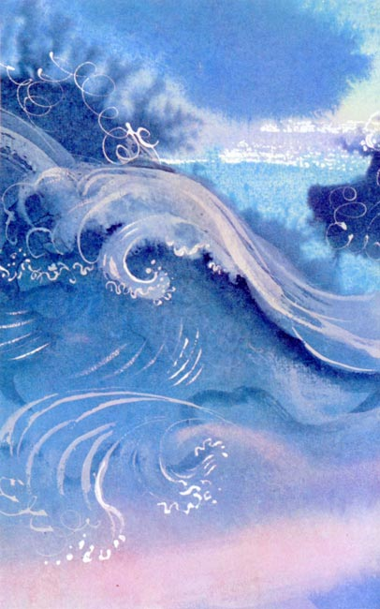

- А какой эпизод в сказке вам запомнился больше всего? Почему?

- Как вы думаете, чему учит эта сказка?

Молодцы!